白城一中2025级高二开学考
物理试卷
一、选择题：本题共10小题，共46分。在每小题给出的四个选项中，第1～7题只有一项符合题目要求，每小题4分；第8～10题有多项符合题目要求，每小题6分，全部选对的得6分，选对但不全的得3分，有选错的得0分。
1.在国际单位制中，下列说法中正确的是( )
A. 力的单位是根据牛顿第三定律定义的 B. m和N都是国际单位制中力学的基本单位
C. 千克是国际单位制中力学的三个基本物理量之一 D. m/s、N、m/s²都是国际单位制中的导出单位
2.两个球沿直线相向运动，碰撞后两球都静止．则可以推断( )
A. 碰撞前两个球的动量一定相等 B. 两个球的质量一定相等
C. 碰撞前两个球的速度大小一定相等 D. 碰撞前两个球的动量大小相等，方向相反
3.小明利用如图1所示的装置和频闪摄影来探究平抛运动的特点，他通过击打弹簧片使A球沿水平方向抛出，同时B球自由落下，图2为某次实验得到的频闪照片，根据该频闪照片分析，下列说法正确的是( )
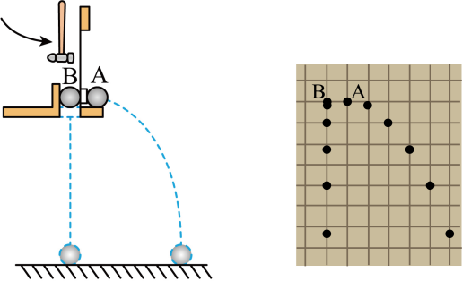
A. 仅可判断A球沿竖直方向做自由落体运动
B. 仅可判断A球沿水平方向做匀速直线运动
C. 可判断A球沿竖直方向做自由落体运动，沿水平方向做匀速直线运动
D. 借助刻度尺仅在照片上测量小球的位置即可求出A球抛出时的初速度大小
4.如图所示，将弹簧拉力器用力拉开的过程中，弹簧的弹力和弹性势能的变化情况是( )
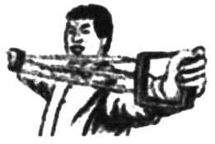
A. 弹力变大，弹性势能变小 B. 弹力变小，弹性势能变大
C. 弹力和弹性势能都变大 D. 弹力和弹性势能都变小
5.如图所示，质量m=1kg的滑块从固定光滑斜面的顶端由静止滑下，经t=2s滑到底端，取重力加速度大小g=10m/s²，斜面倾角θ=37°，sin37°=0.6，对于滑块从顶端滑到底端的运动过程，下列说法正确的是（ ）
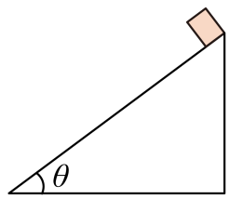
A. 斜面对滑块的冲量为零 B. 滑块的动量改变量大小为12kg·m/s
C. 斜面的长度L=10m D. 滑块所受重力的冲量方向为垂直斜面向下
6.如图，甲、乙两只小船同时从A点沿着与河岸不同夹角的方向渡河，甲船船头与河岸上游的夹角为$60°$，乙船船头与河岸下游的夹角为$30°$，水流速度恒定。要使两船同时到达对岸，则甲船在静水中的速度大小与乙船在静水中的速度大小之比为( )
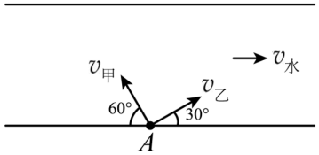
A. 1∶2 B. 2∶1 C. $1:\sqrt{3}$ D. $\sqrt{3}:1$
7.地下车库为了限制车辆高度，采用了如图所示的直杆道闸，A、C点为直杆的两端点，B点为AC的中点。道闸工作期间，直杆绕A点匀速转动。在且杆转动过程中，下列说法正确的是( )
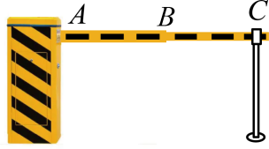
A. B点的周期比C点的大 B. B点的速度比C点的大
C. B点的角速度比C点的小 D. B点的加速度比C点的小
8.如图所示，固定在地面的斜面体上开有凹槽，槽内紧挨放置六个半径均为r的相同小球，各球编号如图所示．斜面与水平轨道OA平滑连接，OA长度为6r.现将六个小球由静止同时释放，小球离开A点后均做平抛运动，不计一切摩擦．则在各小球运动过程中，下列说法正确的是( )
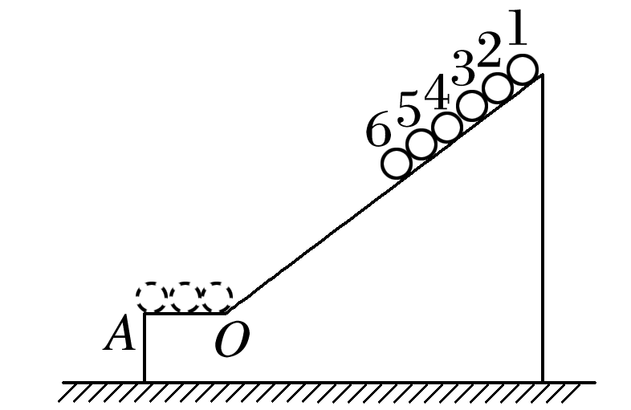
A. 球1的机械能守恒
B. 球6在OA段机械能增大
C. 球6的水平射程最大
D. 有三个球落地点相同
9.如图所示，图中的物体A均处于静止状态，受到弹力作用的说法正确的是( )
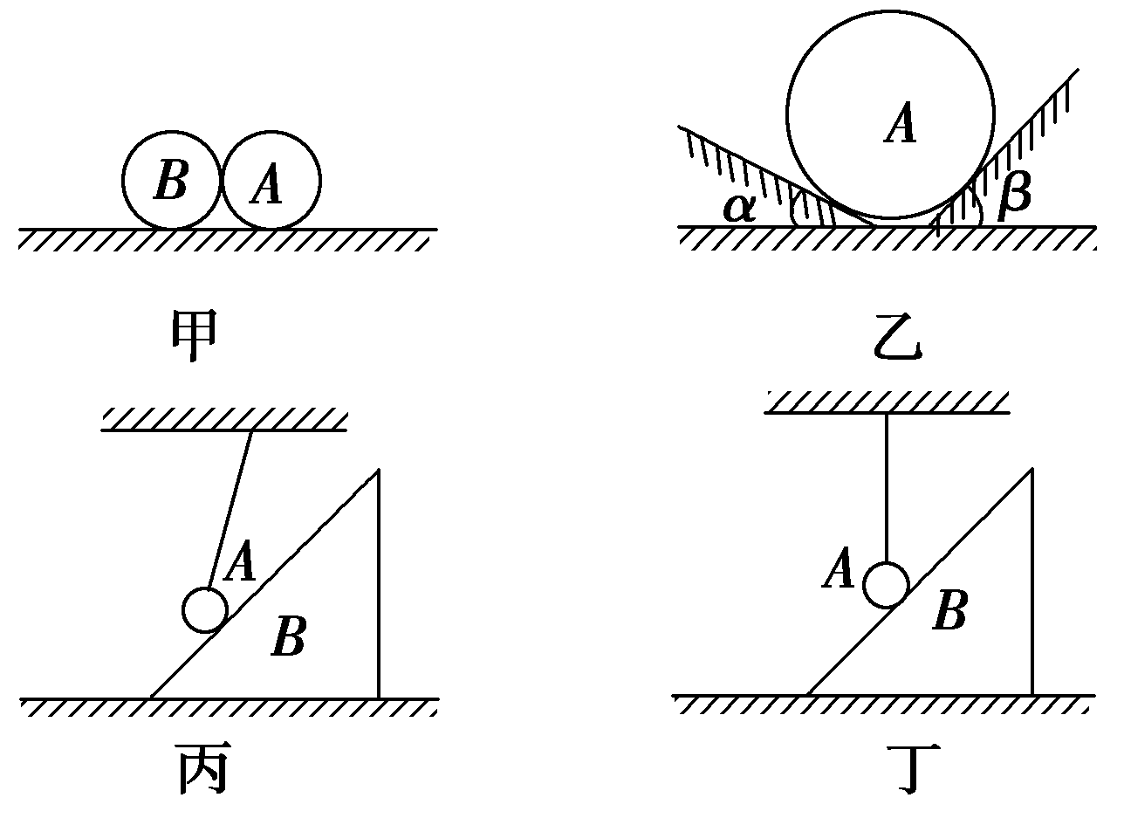
A. 图甲中地面是光滑水平的，A与B间存在弹力
B. 图乙中两斜面与水平地面的夹角分别为α、β，A对两斜面均有压力的作用
C. 图丙中A受到斜面B对它的弹力作用
D. 图丁中A受到斜面B对它的弹力作用
10.A、B两小球在光滑水平面上沿同一直线运动，A、B发生正碰，碰撞时间极短，碰撞前、后两球的位移—时间图像如图所示。若$m_{\text{A}}=2\text{kg}$，$m_{\text{B}}=4\text{kg}$，经过一段时间，根据以上信息可知（ ）
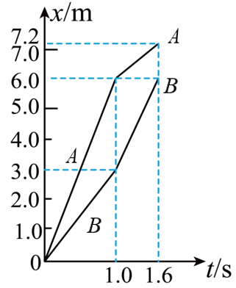
A. 碰撞前是小球A追小球B B. 碰撞后小球B的加速度变大
C. 碰撞前、后A、B两球的总动量守恒 D. 碰撞前、后A、B两球的总动能减少
二、非选择题：本题共5小题，共54分。
11.根据公式$F_{向}=m\frac{v^{2}}{r}$和$F_{向}=mω^{2}r$，某同学设计如下实验来感受向心力。如图甲所示，用一根细绳（可视为轻绳）一端拴一个小物体，绳上离小物体30cm处标为点A，60cm处标为点B。将此装置放在光滑水平桌面上（如图乙所示）抡动细绳，使小物体做匀速圆周运动，请另一位同学帮助用秒表计时。
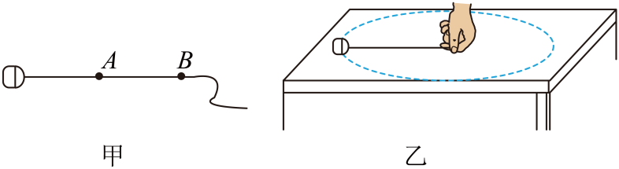
操作一：手握A点，使小物体在光滑水平桌面上每秒运动一周，体会此时绳子拉力的大小F₁；
操作二：手握B点，使小物体在光滑水平桌面上每秒运动一周，体会此时绳子拉力的大小F₂。
(1)小物体做匀速圆周运动的向心力由___________提供；
(2)操作二使小物体每秒运动周数与操作一相同，是为了控制小物体运动的________相同；
(3)如果在上述操作中突然松手，小物体将做_________运动。
12.某同学用如图1所示的装置来研究平抛运动，其中小球大小不能忽略。请回答下列问题：
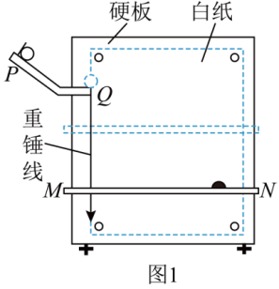
(1)下列关于该实验操作的说法中正确的有 。
A．实验时必须调节斜槽PQ，使其末端水平
B．实验时必须将“硬板”调节至竖直状态
C．移动V形槽MN时，必须是等间距向下移动
D．在白纸上以抛出点为坐标原点建立坐标系时，斜槽末端即为坐标原点，而y轴则需借助重锤线来确定
(2)经过一系列操作后，该同学得到如图2所示的“数据”。
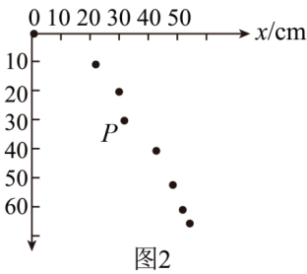
①请在图2中画出小球的运动轨迹 。若以v₀表示小球脱离斜槽时的速度，重力加速度为g，则平抛运动的轨迹方程为y= (用x、g、v₀表示)。
②图2中的P点显然“不合群儿”，你认为造成这一现象的原因是 。
13.某同学用轻杆、小球和硬纸板等制作了一个简易加速度计，可粗略测量沿水平方向运动物体的加速度。如图所示，在轻杆M上端装上转轴，并固定于竖直纸板上的O点，轻杆下端固定一小球，在小球上固定一水平轻杆N，使N和M垂直，杆M可在竖直面内转动。以O为原点，沿竖直向下的方向建立坐标轴，并在坐标轴上标上刻度，当小球静止时位于坐标$x_{0}=12\text{cm}$处。现将此装置固定于运动的物体上，当物体向右做匀加速运动时，杆向左摆开一个角度θ并处于稳定，此时杆N与坐标轴的交点坐标$x_{1}=15\text{cm}$。已知重力加速度$g=1{\text{0m/s}}^{\text{2}}$，忽略一切摩擦及空气阻力。根据以上数据求：
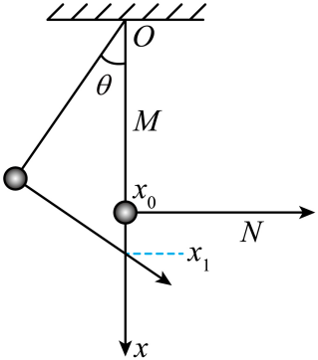
(1)$tanθ$的值；
(2)此时物体运动的加速度大小。
14.如图为某药品自动传送系统的示意图。该系统由水平传送带、竖直螺旋滑槽和与滑槽平滑连接的平台组成，滑槽高为3L，平台高为L。药品盒A、B依次被轻放在以v₀的速度匀速运动的传送带上，在与传送带达到共速后，从M点进入滑槽，A刚好滑到平台最右端N点停下，随后滑下的B以2v₀的速度与A发生正碰，碰撞时间极短，碰撞后A、B恰好落在桌面上圆盘直径的两端。已知A、B的质量分别为m和2m，碰撞过程中损失的能量为碰撞前瞬间总动能的。A与传送带间的动摩擦因数为μ，重力加速度为g，A、B在滑至N点之前不发生碰撞，忽略空气阻力和圆盘的高度，将药品盒视为质点。求：
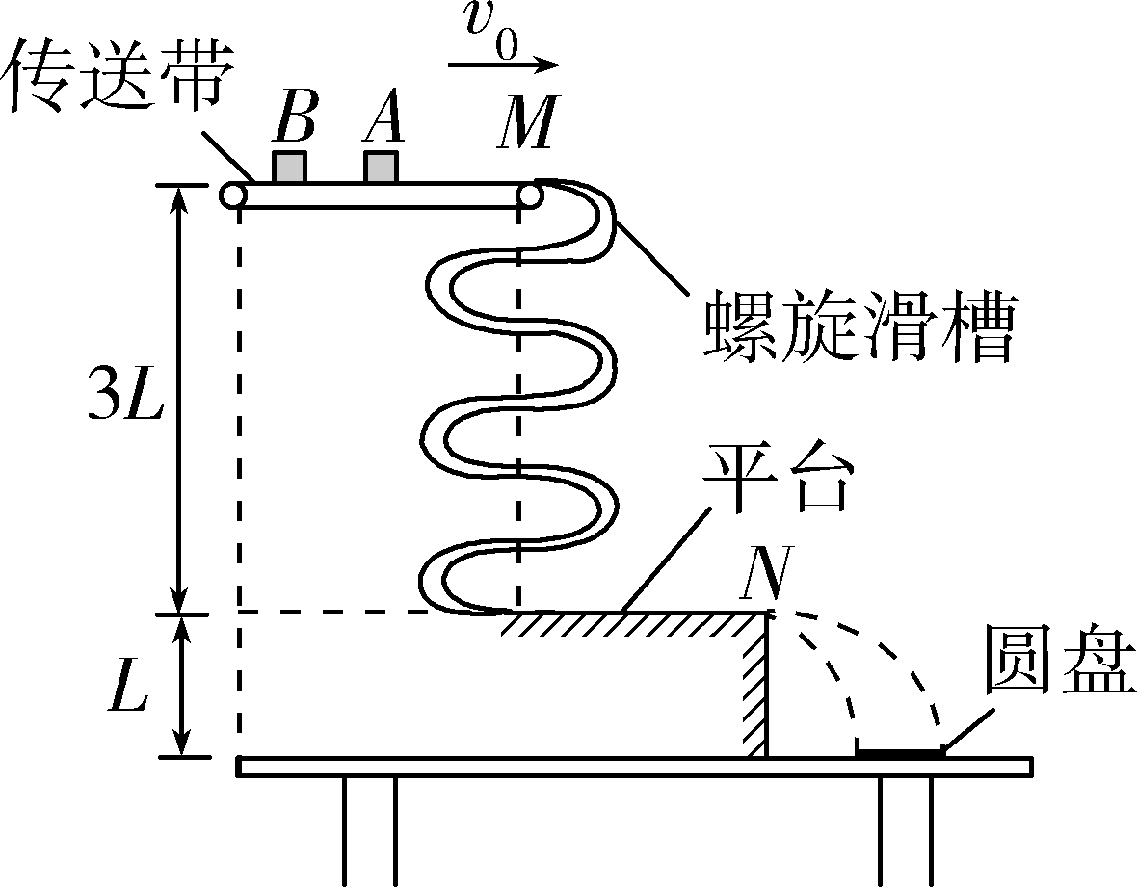
(1)A在传送带上由静止加速到与传送带共速所用的时间t；
(2)B从M点滑至N点的过程中克服阻力做的功W；
(3)圆盘的圆心到平台右端N点的水平距离s。
15.如图所示，两个可视为质点的滑块$\text{A}$、$\text{B}$，质量分别为$m_{\text{A}}=5\text{kg}$和$m_{\text{B}}=2\text{kg}$，放在静止于水平地面上的木板的两端，A与木板间的动摩擦因数为$μ_{1}=0.2$，$\text{B}$与木板间的动摩擦因数为$μ_{2}=0.05$，木板的质量为$m=1\text{kg}$，与地面间的动摩擦因数为$μ_{3}=0.1$。$t=0$时刻滑块$\text{A}$开始向右滑动，初速度大小为$v_{0}=3\text{m}/\text{s}$。已知全程$\text{A}$、$\text{B}$未发生碰撞，最大静摩擦力等于滑动摩擦力，$g$取$10\text{m}/{\text{s}}^{2}$。求：
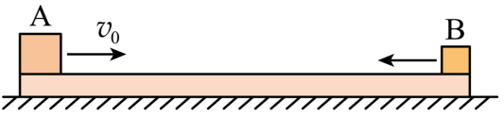
(1)$t=0$时刻，A、B、木板的加速度大小；
(2)A与木板相对静止时，A与木板左端的距离；
(3)为保证A、$\text{B}$不发生碰撞，木板的长度至少为多少？

